Практыкаванне 24. ТЭМА: «1 красавіка»
- Намалюй вясёлую карцінку – жарт, карыкатуру, комікс. Парагочам разам!
- Добрыя жарты – бяскрыўдныя. Як ты думаеш, на гэтыя жарты можа нехта пакрыўдзіцца?
- Тата, у мяне да цябе 2 пытанні.
- Якія?
- Першае: ці можна мне атрымліваць трохі больш грошаў? Другое: чаму не?
У Вожыка з'явілася шмат грошай. Ён закапаў іх і паставіў таблічку з надпісам: "Тут грошаў няма. Вожык". Праз нейкі час прыходзіць і бачыць таблічку: "Я тваіх грошаў ня браў. Заяц".
Муж і жонка сварацца ў аўтамабілі. Праязджаючы каля дробнай вёсачкі, жонка заўважыла пару свіней:
- Вунь твае сваячкі, Коля!
- Ага, цешча з цесцем.
- Дарагая, я банкрут! Ты па-ранейшаму будзеш мяне кахаць?
- Так, мілы, але мне будзе цябе не хапаць!
Споведзь.
Мужык: - Ойча, зграшыў я. У суседа такi касцюм цудоўны быў, што я не стрымаўся, украў пiнжак...
Святар: - А цi шкадуеш?
Мужык: - Ай, так шкадую, так шкадую, што i штаны не ўзяў.
- Купіў ў вас шурупаверт, а ён трэснуў ...
- Доўга карысталіся?
- Ды адзін цвік забіў ...
Беларус, які не ведае беларускай мовы – трактар!
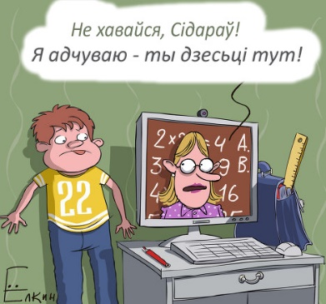 | - Загадай сябрам жартоўныя загадкі:  У што першы цвік гналі, калі Маскву будавалі?  Ад чаго гусь плыве?  Чаму шапку купляюць?  Якая мушка не лятае?  Дзе гарады без людзей, а рэкі без вады?  Што пасярэдзіне Кіева стаіць?  Дзе сярэдзіна зямлі?  Чаму ў Парыжы сена не сохне?
- Прымаўкі пра жарты:
Досыць кпіць — вусы паломіш.
Лепей жартаваць, чымся гараваць.
Жартаваў воўк з канём, ды ў жмені зубы панёс.
Адказы на загадкі: у плешку, ад берага, бо дарма не даюць, на стрэльбе, на карце, е, дзе ты стаіш, бо Сена – рака.

